Integrated 集成的 integrate v整合
hierarchy 等级制度
preference n 喜爱 偏爱 首选项
templates n 样板
exchange v交换

数组（连续的）
数组Array 是多个相同类型数据按照一定连续顺序排列这些集合，并使用一个命名，并通过编号的方式对这些数据进行统一管理
数组名
下标
元素
数组长度
1.数组本身是引用类型，数组的元素可以随意类型，
2.创建数组对象会在内存中开辟一块连续的空间
3.数组的长度一旦确定，就不能修改
4.数组的分类：（一维数组，二维数组），（基本类型元素的数组，引用类型元素的数组）
一维数组
一维数组的使用
1.声明和初始化
2.如何调用数组的指定元素
3.如何获取数组的长度
4.如何遍历数组
5.数组元素的默认初始化
6.数组的内存解析
1.声明和初始化
第一种(静态初始化)
int[ ] ids;
ids = new int[ ]{1，2，3};
因为数组是引用类型所以得new对象了
第二种(动态初始化)
String[ ] names = new String[4];
动态和静态的区别
静态初始化：数组的初始化与数组元素的赋值操作同时进行
动态初始化：数组的初始化与数组元素赋值操作不同进行
一旦初始化完成，其长度就一定确定了
2.如何调用数组的指定元素（数组的角标是从 0开始从数组长度-1结束）
异常：
java.lang.ArrayIndexOutOfBoundsException:
超出了数组的角标范围

3.如何获取数组的长度
通过数组的属性的 length
String[] names=new String[]{"ss","ss"};
System.out.println(names[1]);
System.out.println(names.length);

4.如何遍历数组
Ctrl+/ 是多行进行注释

for (int i = 0; i < names.length; i++) {
System.out.println(names[i]);
}

5.数组元素的默认初始化
定义数组但是没进行对数组进行赋值时，会默认初始化，整形的初始化为0，引用类型的初始化为NULL，浮点型的初始化是0.0，char的初始化是ASCII码里面的0【但是在程序里面是空格的效果----但不真是空格】，boolean的初始化是false。
--------------------------------------------------
int[] a1=new int[4];
for (int i = 0; i < a1.length; i++) {
System.out.println(a1[i]);
}
--------------------------------------------------
String[] a2=new String[4];
for (int i = 0; i < a2.length; i++) {
System.out.println(a2[i]);
}
--------------------------------------------------
char[] a3=new char[4];
for (int i = 0; i < a3.length; i++) {
System.out.println(a3[i]);
}
--------------------------------------------------
6. 数组的内存解析
放在方法里面的都叫局部变量
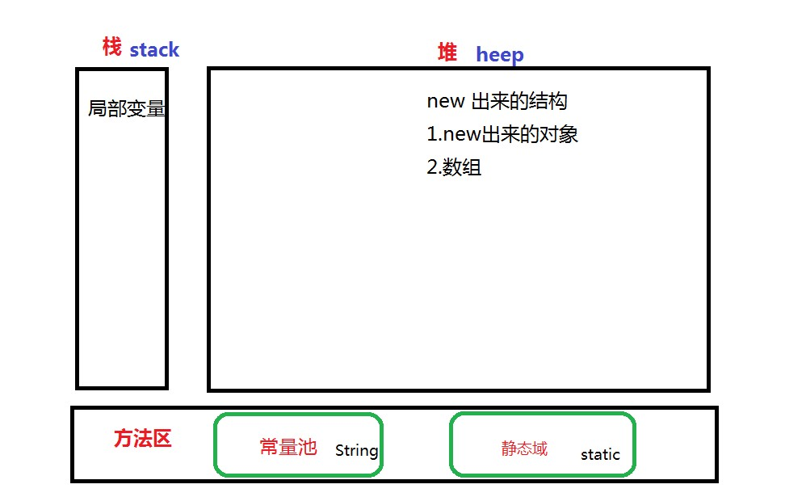
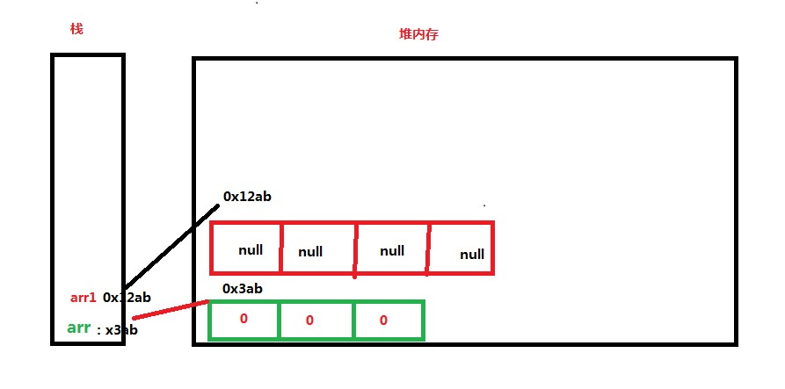
new 的话就在堆内存里面进创建一个空间
public class Test08 {
public static void main(String[] args) {
String[] arr = new String[4];
arr[0] = "张三";
arr[1] = "李四";
arr = new String[3];
System.out.println(arr[0]);
}
}
在这里可以看出由于arr在栈内存的变量名的地址更换一个新的堆内存地址名
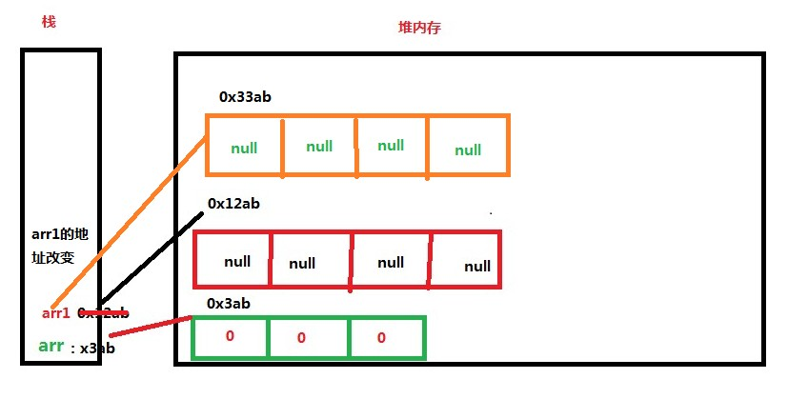

二维数组
从数组的底层运行机制来说，其实没有多维数组
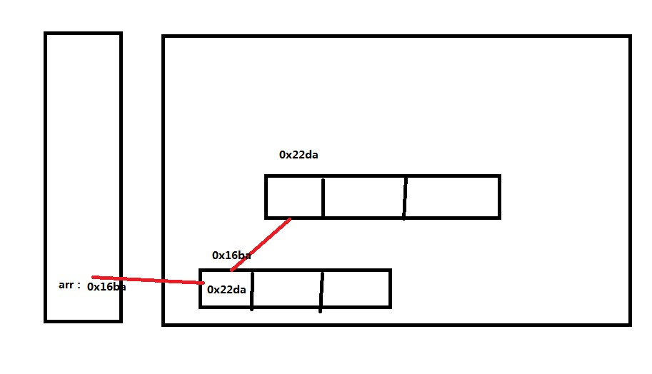
1.二维数组的初始化
2.如何调用数组的指定位置的元素
3.如何获取数组的长度
4.如何遍历数组
5.数组元素的默认初始量
6.数组的内存解析

1.二维数组的初始化
和一维数组的声明和初始化基本基本相同

静态初始化
int[ ][ ] arr=new int[ ][ ]{{1,2,3},{2,3}};
动态初始化
String[ ][ ] arr2= new String[3 ][2 ];
String[ ][ ] arr2= new String[3 ][ ];
2.如何调用数组的指定位置的元素
3.如何获取数组的长度
4.如何遍历数组（需要两层for循环）
for (int i = 0; i < arr.length; i++) {
for (int j = 0; j < arr[i].length; j++) {
System.out.println(arr[i][j]);
}
}
5.数组元素的默认初始量
6.数组的内存解析